FORMULÁRIO DE INSCRIÇÃO
Dados pessoais
Nome completo : ________________________________________________________
RG nº : ________________________
Data da expedição : _____ / _____ / _____
CPF nº : ____________________________________
Título de eleitor nº : ____________________________________
PIS nº : ____________________________________
Data de nascimento : _____ / _____ / _____

Endereço Residencial
Rua : ____________________________________
Complemento : ____________________________________
Cidade : ____________________________________
Estado : ____________________________________
CEP : ___________ - ____

Contatos
Telefone fixo : ________________________________________________________
Telefone celular : ________________________________________________________
E-mail : ________________________________________________________
Londrina, ______ de _________________ de 2023.

_____________________________________________
Assinatura do (a) candidato (a)

Instruções para a geração correta do Currículo Lattes
Entrar na plataforma Lattes: https://lattes.cnpq.br
Clicar em atualizar currículo: 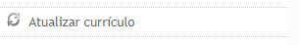
Clicar em imprimir currículo ()
Na janela de impressão (Figura 1), do lado esquerdo, selecione os itens: Dados Pessoais, Formação Acadêmica/Titulação, Formação complementar, Atuação Profissional, Orientações e Supervisões.
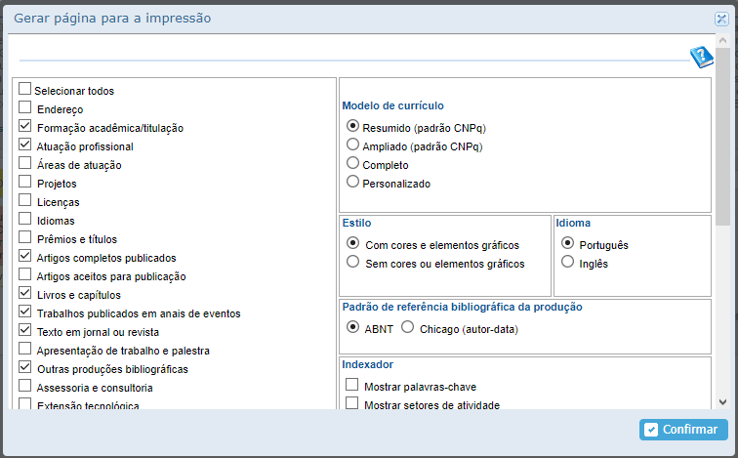Figura 1: Gerar página para a impressão
Clicar em
Gerar um PDF da página que foi gerada pela plataforma Lattes. Não esqueça de atualizar o currículo.

